10 pomysłów na weekend majowy w Europie
Majówka w tym roku nie będzie długa, bo 1 maja wypada w niedzielę. Długi weekend trwać będzie zatem od piątkowego popołudnia do wtorku, ale biorąc kolejne trzy dni urlopu można zrobić sobie tygodniową przerwę w pracy. Gdzie wyjechać w tym czasie, żeby nie martwić się o pogodę i jak przygotować się na wyjazd, by nie wydać majątku? Oto nasze propozycje.

Przepisów na udany weekend majowy jest mnóstwo – w samej tylko Europie możemy znaleźć piękne zakątki. W zależności od upodobań możemy wybrać się na plażę, pozwiedzać zabytki, odwiedzić muzea z największymi dziełami sztuki lub spędzić dzień pełen wrażeń w parku rozrywki. Ale przepis na oszczędny wyjazd za granicę jest tylko jeden: walutę na wyjazd trzeba wymienić tam, gdzie będzie najtaniej.

Wystarczy porównać kursy walut w różnych kantorach i bankach, by zorientować się, że niezależnie od waluty najbardziej korzystne kursy oferuje - kantor internetowy! W kantorach, które znajdziemy na lotniskach i dworcach, kursy niektórych walut bywają niższe niż w bankach (np. kurs euro czy korony duńskiej), ale są i takie waluty, których kupno w kantorze na lotnisku zupełnie się nie opłaca (np. koron czeskich). Różnice są z pozoru niewielkie, ale przy kilkuset czy kilku tysiącach jednostek waluty oszczędności liczyć możemy już w setkach złotych.

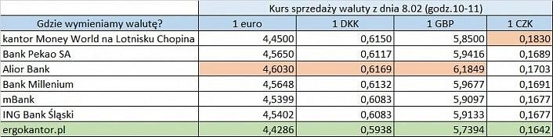

A gdzie warto wybrać się na majówkę i ile za taką wycieczkę będziemy musieli zapłacić? Wybraliśmy 10 miejsc, w których można świetnie bawić się z całą rodziną.[1]
1. Tropikalna wyspa za zachodnią granicą czyli Tropical Island w Niemczech
Nie trzeba jechać daleko, żeby poczuć się jak na wakacjach w tropikach. Tropical Island leży tylko 60 km od Berlina i działa przez 365 dni w roku. Las tropikalny, laguna, zjeżdżalnie, sauny – to tylko niektóre powody, by odwiedzić to miejsce. Nocleg w Tropical Island ze śniadaniem i biletami wstępu do wszystkich atrakcji dla dwójki dorosłych i dwojga dzieci na 7 dni będzie kosztował ok. 2400 euro. Do tego należy doliczyć posiłki – biorąc pod uwagę wysokie ceny w tego typu obiektach, 100 euro dziennie wydaje się minimalną kwotą. Łącznie musimy być przygotowani na wydatek ok. 3100 euro.

2. Czeskie piwo i knedliki
Piękne, zabytkowe miasto, ze słynnym Mostem Karola, urokliwym Zamkiem Praskim i świetnym jedzeniem – tradycyjnymi czeskimi knedlikami, zupą czosnkową czy panierowanym serem jest o tyle dobrym pomysłem na majówkę, że dojechać tam można w kilka godzin samochodem. Za 7 dni w Pradze dla 4 osób zapłacimy ok 8-10 tysięcy koron czeskich (nocleg ze śniadaniem). Pizza dla całej rodziny kosztować będzie ok. 300 koron czeskich, zupa 25 koron, a drugie danie (np. knedliki z gulaszem) – 100 koron. Cały wyjazd do Pragi na tydzień dla rodziny z dziećmi będzie kosztował ok. 15 tys koron.

3. Plaże w San Remo we Włoszech
Za pokój w malowniczo położonym San Remo w Ligurii we Włoszech, nad Morzem Śródziemnym zapłacimy ok. 650 euro (dwugwiazdkowy hotel, śniadanie wliczone w cenę). Do tego musimy doliczyć posiłki – pizza dla jednej osoby kosztuje ok. 10 euro, pasta 12-15 euro, dania złożone z mięsa, frytek i sałatki – koło 20 euro. Dodatkowym kosztem będą napoje oraz leżaki na plaży – łącznie z obiadami to wydatek przynajmniej kolejnych 600 euro. Łącznie pobyt w San Remo kosztować będzie ok. 1250 euro.

4. EuroDisneyland w Paryżu
Niezapomniana majówka dla całej rodziny gwarantowana! Miejsce, w którym można spotkać Myszkę Mickey, uścisnąć dłoń Kaczorowi Donaldowi, a nawet zapisać się do akademii rycerzy Jedi. Pokój dla czteroosobowej rodziny ze śniadaniem i biletami wstępu do Disneyland Paris kosztować będzie 3850 euro (na 7 nocy). Doliczając koszty obiadów i napojów trzeba szykować ok. 5000 euro na tę niezapomnianą wycieczkę. Ale czego się nie robi dla dzieci? Zwłaszcza, że rodzice bawić się będą równie dobrze…

5. Rozrywka we włoskich parkach czyli Movieland i Canevaworld
Świetne parki rozrywki znajdują się też we Włoszech. Wybierając się do dwóch połączonych ze sobą parków Movieland i Canevaworld możemy jednocześnie spędzić wspaniale czas na kolejkach górskich, karuzelach, symulatorach gier oraz odwiedzić niesamowite wodne atrakcje. Nocleg wraz z wejściem do obu parków kosztuje 53 euro za osobę, więc za siedmiodniowy pobyt zapłacimy 1484 euro. Koszty posiłków w takich miejscach są wysokie – 20 euro za obiad to minimum. Żeby spędzić tydzień w tych dwóch włoskich parkach musimy szykować zatem koło 2-2,5 tys euro.

6. Barcelona – miasto, w którym nie można się nudzić
Miejsce, w którym nie można się nudzić zarówno latem, jak i zimą, pełne niezwykłych budowli, dzieł sztuki, tętniące życiem także nocą. Za pobyt dla całej rodziny w hotelu ze śniadaniem zapłacimy 1100 euro. Obiady będą sporym wydatkiem, za rybę z frytkami zapłacimy ok. 15 euro, za pizzę ok. 10 euro, butelka wody mineralnej w sklepie kosztować będzie 1-2 euro. Siedmiodniowa majówka w Barcelonie (bez kosztów dojazdu) kosztować nas będzie zatem ok. 1600 euro.

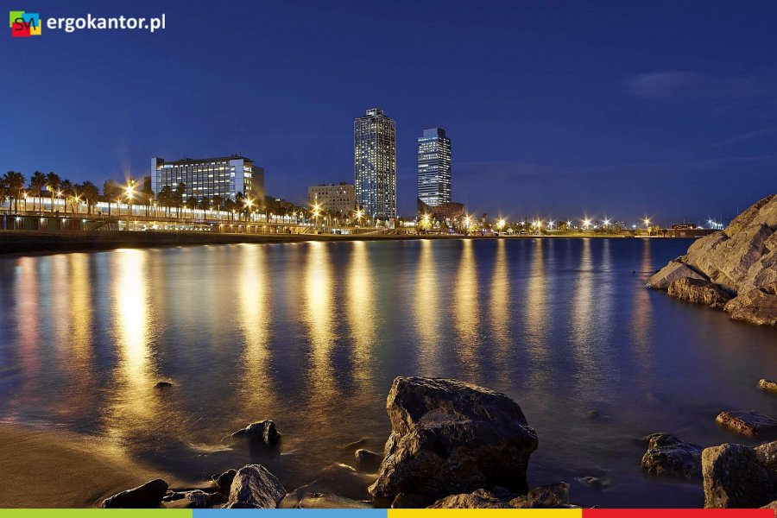

7. Czar greckiej wyspy
Rodos, Kreta, Zakintos, Naksos – to tylko cztery ze 165 greckich wysp, na których możemy spędzić majówkę. Za 875 euro wynajmiemy pokój z pełnym wyżywieniem dla czterech osób na Krecie, w czterogwiazdkowym hotelu znajdującym się 300 metrów od plaży. Temperatura w maju waha się od 20 do 25 stopni – w drogę!

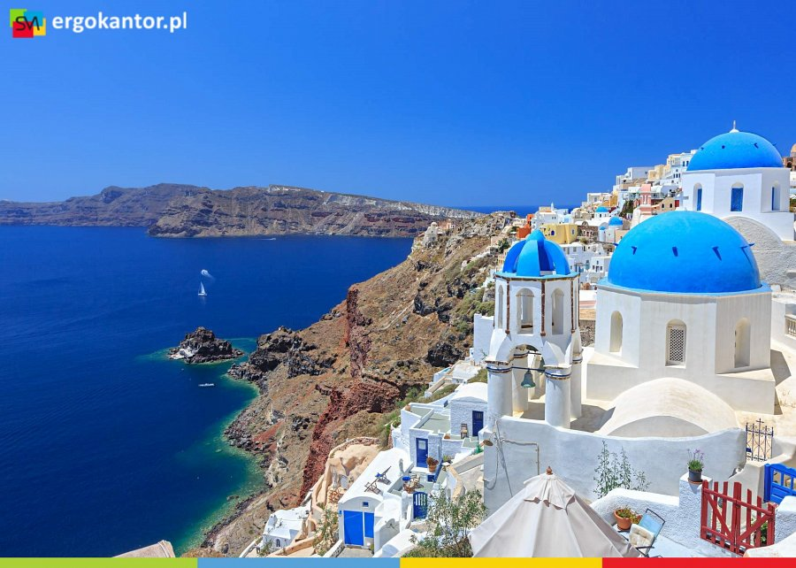

8. Miasto królowej Elżbiety
Londyn warto zobaczyć o każdej porze roku, a majówka jest dobrym pretekstem, żeby się tam wybrać na kilka dni. Za ok. 700 funtów możemy wynająć pokój ze śniadaniem dla czterech osób w hotelu Premier Inn. Za obiady musimy zapłacić ok. 15-20 funtów za osobę, za napoje przykładowo 1 funt za litrowy sok w sklepie, co daje nam minimalny koszt wyjazdu (nie uwzględniając transportów i biletów wstępu) ok. 1300 funtów.

9. Legoland w Danii
Cóż innego można zwiedzać w stolicy klocków Lego jak nie największy park, zbudowany z tych właśnie klocków? Za nocleg w czterogwiazdkowym hotelu ze śniadaniem, który znajduje się 700 metrów od Legolandu (dla czterech osób na tydzień) zapłacimy ok. 13 tys koron duńskich. Wstęp do parku na jeden dzień kosztuje 1148 koron (dla całej rodziny). Przyjmijmy, że podczas majówki spędzimy w parku tylko 3 dni, pozostałe zaś wykorzystamy na zwiedzanie okolicy i smakowanie duńskiej kuchni. Obiad z napojami w restauracji dla dwóch osób kosztować będzie ok. 300 koron, pizza rodzinna 200 koron. Za cały majówkowy wypad do Legolandu możemy zapłacić więc ok. 20 tys koron.

10. Odpoczynek na Maderze
Do portugalskiej Madery mamy najdalej, ale na tej wyspie na Oceanie Atlantyckim spędzić można wspaniały urlop o każdej porze roku, także w czasie majówki. Za 2850 euro możemy przez tydzień odpoczywać w pokoju z widokiem na ocean w opcji all inclusive dla czterech osób.

[1] ceny za noclegi, posiłki i bilety podawane na podstawie: booking.com, cenynaswiecie.pl oraz stron internetowych obiektów turystycznych

